Decision Suport System Penentuan Keikutsertaan Dalam Tender Pekerjaan Konstruksi Dengan Metode WASPAS

Muhammad Ayyasi Fawaz ¹, Eko Wahyudi², Muhammad Iqbal³, Andysah Putera Utama Siahaan⁴

^{1,2,3,4}Magister Teknologi Informasi, Universitas Pembangunan Panca Budi
Email: ¹ayyasfawaz@gmail.com, ²ekow7952@gmail.com, ³muhammadiqbal@dosen.pancabudi.ac.id,
⁴andiesiahaan@gmail.com
Email Penulis Korespondensi: ayyasfawaz@gmail.com

Article History:  Received Jun 12th, 202x  Revised Aug 20th, 202x  Accepted Aug 26th, 202x |  | Abstrak
Dalam suatu perusahaan pengadaan barang dan jasa, tidak terlepas dari yang namanya tender. Pada PT. Bumi Balakka Maju Sejahterah sendiri tender merupakan hal yang utama di dalam perusahaannya. Namun sayang proses penentuan keikutsertaan tender masih dilakukan secara manual sehingga pada saat penentuan tender yang akan diikuti tidak memiliki regulasi yang tetap, dan tidak sesuai dengan keadaan perusahaan, maka dari itu pemilihan tender sering mengalami kurangnya efisien dan efektifitasnya. Untuk membantu agar proses pemilihan tender yang lebih baik kedepannya, maka dibutuhkan sebuah Sistem Pendukung Keputusan yang merupakan sistem berbasis komputer sehingga dapat membantu mendukung sebuah keputusan yang dihasilkan melalui dukungan metode WASPAS dengan menentukan nilai terbesar, maka prioritas tender yang paling tinggi akan didapat. Berdasarkan hasil dari penelitian ini, Sistem Pendukung Keputusan berhasil dibangun guna membantu masalah untuk menentukan keikutsertaan tender pada PT.Bumi Balakka Sejahterah. Sehingga tender yang diprioritaskan untuk diajukan sesuai dengan kapabilitas yang dimiliki.

Kata Kunci : Tender, Sistem Pendukung Keputusan, WASPAS

 |  | Abstract
In a company that procures goods and services, it is inseparable from the name of a tender. At PT. Bumi Balakka Maju Sejahterah itself is a tender which is the main thing in the company. However, unfortunately the process of recruiting for tender participation is still carried out manually so that when selecting tenders to participate there are no fixed regulations, and are not in accordance with the company's circumstances, therefore the selection of tenders often suffers from a lack of efficiency and effectiveness. To help make the tender selection process better in the future, a Decision Support System is needed which is a computer-based system so that it can help support a decision produced through the support of the WASPAS method by determining the largest value, then the highest tender priority will be obtained. Based on the results of this study, a Decision Support System was successfully built to assist in the problem of determining tender participation at PT.Bumi Balakka Sejahterah. So that the tenders are prioritized to be submitted in accordance with the capabilities possessed.

Keyword : Tender, Decision Support System, WASPAS

1. PENDAHULUAN
Tender (pelelangan) merupakan suatu rangkaian kegiatan penawaran, yang bertujuan untuk menetapkan dan menunjukan kontraktor atau perusahan mana yang pantas dan layak menyelesaikan suatu paket pekerjaan [1]. Tender terdiri dari panitia dan peserta tender. panitia tender adalah organisasi yang dibentuk dan disahkan yang bertanggungjawab mensukseskan pelelangan suatu tender. Panitia tender tersebut bertanggung atas pengolahan data peserta dan mencatat semua informasi hingga pelanggan tender selesai. Kemudian, panitia juga harus menyeleksi kelengkapan dokumen memverifikasi keabsahan dokumen. Dan panitia juga membandingkan dokumen penawaran tiap peserta untuk mendapat penawaran yang terbaik, dibutuhkan pertimbangan dan ketelitian karena dokumen penawaran hampir memiliki nilai yang sama dari kriteria yang telah ditetapkan [2]. Kemudian Tender diperluas sehingga menjadi prosedur pemilihan penyedia barang/jasa [3]. Penyedia barang/jasa merupakan bagian dari keseluruhan kebijakan untuk mewujudkan keselamatan konstruksi termasuk keselamatan dan kesehatan kerja, keselamatan publik, dan keselamatan lingkungan pada setiap tahapan penyelenggaraan Jasa Konstruksi [4]. Salah satu tender yang sering diajukan adalah tender yang terkait dengan Pekerjaan Konstruksi yang merupakan kegiatan membangun sarana dan prasarana Contoh lain seperti : pembangunan jalan, pembangunan jembatan, pembangunan kapal dan lain-lain.
Beberapa bidang tersebut merupakan bidang yang menjadi target dari PT. Bumi Balakka Maju Sejahterah yang bergerak di bidang usaha jasa konstruksi dengan cara mengikuti tender. Selain itu sistem penilaian yang dilakukan adalah manual atau tidak menggunakan sistem dan dukungan metode yang teruji sehingga memungkinkan terjadi kesalahan pada proses penentuan prioritas keikutsertaan tender. Akibatnya pengajuan tender tersebut tidak maksimal. pemilihan juga tidak memiliki regulasi yang tetap sesuai dengan keadaan perusahaan, sehingga dibutuhkan suatu sistem yang dapat mengatasi permasalahan tersebut diantaranya adalah Sistem,Pendukung,Keputusan.
Sistem Pendukung Keputusan (SPK) atau Decision Support System (DSS) merupakan bagian dari sistem informasi yang berbasiskan pada pengetahuan yang berguna untuk memberi dukungan kepada decision maker mengambil sebuah keputusan [5]. Sistem pendukung keputusan telah banyak digunakan untuk membantu mendukung pengambilan keputusan dalam memecahkan berbagai masalah, baik di bidang pendidikan, kesehatan, maupun bidang publik lainnya [6]. Pada dasarnya SPK dirancang untuk mendukung semua tahapan pengambilan keputusan, mulai dari identifikas masalah, pemilihan informasi yang relevan, penentuan pendekatan yang akan digunakan dalam proses pengambilan keputusan, hingga evaluasi alternative [7].
Salah satu metode yang ada di dalam Sistem Pendukung Keputusan yaitu model Weighted Aggregated Sum Product Assesment (WASPAS). Metode WASPAS ialah tata cara yang bisa kurangi kesalahan ataupun memaksimalkan dalam pengertian buat pemilihan nilai paling tinggi serta terendah [8]. Selain itu Metode Weight Aggregated Sum Product Assesment (WASPAS) sendiri merupakan kombinasi dari metode WSM dan WPM yang dapat digunakan untuk menyelesaikan permasalahan Multi Criteria Decision Making (MCDM) [9]. Penggunaan Sistem Pendukung Keputusan dengan menggunakan metode WASPAS sangatlah tepat dalam penelitian ini, didukung oleh beberapa penelitian sebelumnya tentang Sistem Pendukung Keputusan dengan metode yang sama, seperti penelitian yang membahas tentang: Pemilihan Calon Bintara Polri [10]. Kelayakan Sertifikasi Guru SMK [11], Menentukan Pegawai Bank Terbaik [12].

2. METODOLOGI PENELITIAN
2.1 Tahapan Pengumpulan Data
- Observasi
Kegiatan observasi dalam penelitian ini dilakukan dengan tinjauan ke salah satu website pemerintah dalam mengadakan tender yaitu Sistem Layanan Pengadaan Secara Elektronik (LPSE). Selanjutnya dilakukan analisis terhadap daftar tender yang ada pada website tersebut.
- Wawancara
Kegiatan wawancara dilakukan kepada pihak yang terlibat pada PT. Bumi Balakka Maju Sejahterah untuk mendapatkan informasi terkait kriteria dalam menentukan tender yang akan diikuti.
- Studi Kepustakaan
Dalam penelitian ini banyak menggunakan jurnal-jurnal sebagai sumber referensi.

2.2 Metode Pengembangan Sistem
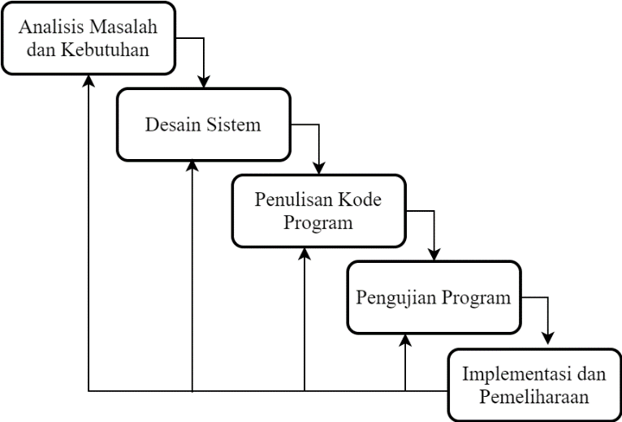
Metode pengembangan sistem merupakan salah satu hal penting dalam sebuah penelitian. Dalam penelitian ini adapun konsep penyusunan sistem yang dilakukan didasari konsep waterfall atau air terjun [13]. Berikut ini gambar dari metode waterfall :

Gambar 1. Algoritma Waterfal
Adapun tahapan pelaksanaan pengembangan software dalam metode waterfall adalah sebagai berikut :
- Analisa masalah dan kebutuhan
Merupakan proses dalam mengumpulkan berbagai informasi untuk mengetahui kebutuhan sistem sesuai apa yang dibutuhkan oleh pengguna sistem nantinya yaitu kriteria dan juga data tender yang digunakan sebagai acuan tender yang akan diikuti oleh PT. Bumi Balakka Maju Sejahterah
- Desain sistem
Pada tahapan ini merupakan penerapan dari tahap analisis kebutuhan sistem yang kemudian direpresentasikan menjadi desain sistem. Desain sistem yang diterapkan adalah pemodelan sistem dengan Unified Modelling Language, pemodelan dengan flowchart, serta desain input dan output dari pembuatan Sistem Pendukung Keputusan untuk penentuan tender yang akan diikuti.
- Penulisan Kode Program
Tahap ini menjelaskan tentang bagaimana melakukan pengkodingan terhadap desain sistem yang dirancang baik dari sistem input, proses dan output menggunakan bahasa pemrograman PHP dengan database MYSQL sebagai tampilan program yang dibutuhkan.
- Pengujian Program
Pengujian program merupakan tahap terpenting dalam pembangunan sistem pendukung keputusan. Hal ini dikarenakan pada tahap ini akan dilakukan trial and error terhadap keseluruhan aspek baik coding, desain sistem dan pemodelan dari sistem penentuan kelayakan wilayah cabang baru dengan tepat.
- Implementasi dan Pemeliharaan
Tahap akhir ini adalah tahap dimana pemanfaatan ataupun pemeliharaan sistem oleh stakeholder yang akan menggunakan sistem ini. Dalam penelitian ini penggunannya adalah Manajer Proyek dan Direktur Utama.

Algoritma sistem adalah penjelasan dari proses tahapan penyelesaian masalah dalam perancangan Sistem Pendukung Keputusan dalam menentukan keikutsertaan tender dengan menggunakan metode WASPAS.

- HASIL DAN PEMBAHASAN
Hasil dan Pembahasan tersebut merupakan pendukung keputusan yaitu informasi tender mana yang akan diikuti sebagai berikut

Deskripsi Data Dari Penelitian
Proses pengambilan keputusan ini dilakukan berdasarkan kriteria yang telah ditetapkan sebagai tolak ukur penentuan keikutsertaan tender.
      - Keterangan Kriteria
Adapun kriteria yang digunakan adalah sebagai berikut:

Tabel 1. Keterangan Kriteria
No | Kode Kriteria | Kriteria | Bobot | Keterangan
1 | C1 | Nilai Pagu | 23% | Benefit
2 | C2 | Nilai HPS | 28% | Benefit
3 | C3 | Cara Pembayaran | 20% | Benefit
4 | C4 | Sumber Informasi | 18% | Benefit
5 | C5 | Peserta Tender | 11% | Cost

      - Konversi Nilai Pagu
Berdasarkan data kriteria yang ada perlu dilakukan konversi pada setiap kriteria agar dapat melakukan pengolahan terhadap data dengan menggunakan metode WASPAS. Berikut ini adalah tabel konversi kriteria Nilai Pagu yang digunakan untuk melakukan pengolahan terhadap data yaitu:

Tabel 2. Konversi Nilai Pagu
No | Nilai Pagu | Bobot Alternatif
1 | Rp. 3.000.000.000 – Rp. 4.000.000.000 | 5
2 | Rp. 2.000.000.000 – Rp. 2.999.999.999 | 4
3 | Rp. 1.000.000.000 – Rp. 1.999.999.999 | 3
4 | Rp. 500.000.000 – Rp. 999.999.999 | 2
5 | < Rp. 500.000.000 | 1
      - Konversi Kriteria Nilai HPS
Berikut merupakan tabel konversi kriteria Nilai HPS yang digunakan untuk melakukan pengolahan terhadap data yaitu:

Tabel 3. Konversi Kriteria Nilai HPS
No | Nilai HPS | Bobot Alternatif
1 | Rp. 3.000.000.000 – Rp. 4.000.000.000 | 5
2 | Rp. 2.000.000.000 – Rp. 2.999.999.999 | 4
3 | Rp. 1.000.000.000 – Rp. 1.999.999.999 | 3
4 | Rp. 500.000.000 – Rp. 999.999.999 | 2
5 | < Rp. 500.000.000 | 1

      - Konversi Kriteria Cara Pembayaran
Berikut merupakan tabel konversi kriteria Cara Pembayaran yang digunakan untuk melakukan pengolahan terhadap data yaitu:

Tabel 4. Konversi Kriteria Cara Pembayaran
No | Cara Pembayaran | Bobot Alternatif
1 | Lumsum dan Satuan | 3
2 | Satuan | 2
3 | Lumsum | 1

      - Konversi Kriteria Sumber Informasi
Berikut merupakan tabel konversi kriteria Sumber Informasi yang digunakan untuk melakukan pengolahan terhadap data yaitu:

Tabel 5. Konversi Kriteria Sumber Informasi
No | Sumber Informasi | Bobot Alternatif
1 | LPSE Provinsi Sumatera Utara | 4
2 | LPSE Kota Medan | 3
3 | LPSE Kabupaten Deli Serdang | 2
4 | LPSE Kabupaten Langkat | 1

      - Konversi Kriteria Peserta Tender
Berikut merupakan tabel konversi kriteria Peserta Tender yang digunakan untuk melakukan pengolahan terhadap data yaitu:

Tabel 6. Konversi Kriteria Peserta Tender
No | Peserta Tender | Bobot Alternatif
1 | < 30 | 5
2 | 30 - 69 | 4
3 | 70 - 109 | 3
4 | 110 – 149 | 2
5 | > 150 | 1

      - Hasil Konversi Data Alternatif
Berikut merupakan data yang digunakan sebagai sample dalam penelitian ini setelah dilakukan konversi:

Tabel 8. Hasil Konversi Data Alternatif
No | Alternatif | C1 | C2 | C3 | C4 | C5
1 | Alternatif 1 | 2 | 2 | 3 | 2 | 4
2 | Alternatif 2 | 2 | 1 | 2 | 4 | 2
3 | Alternatif 3 | 2 | 1 | 2 | 1 | 5
Tabel 8. Hasil Konversi Data Alternatif (Lanjutan)
No | Alternatif | C1 | C2 | C3 | C4 | C5
4 | Alternatif 4 | 3 | 3 | 3 | 3 | 1
5 | Alternatif 5 | 4 | 3 | 3 | 3 | 2
6 | Alternatif 6 | 3 | 3 | 3 | 2 | 4
7 | Alternatif 7 | 3 | 2 | 3 | 3 | 2
8 | Alternatif 8 | 4 | 3 | 1 | 2 | 4
9 | Alternatif 9 | 2 | 1 | 3 | 4 | 4
10 | Alternatif 10 | 5 | 3 | 3 | 3 | 1
11 | Alternatif 11 | 3 | 2 | 2 | 4 | 4
12 | Alternatif 12 | 4 | 4 | 3 | 3 | 3
13 | Alternatif 13 | 1 | 1 | 2 | 1 | 5
14 | Alternatif 14 | 3 | 2 | 3 | 4 | 4

  - Penyelesaian Masalah dengan Metode WASPAS
Sesuai dengan referensi yang telah dipaparkan pada bab sebelumnya, langkah-langkah penyelesaian dalam menentukan tender yang akan diikuti oleh PT. Bumi Balakka Maju Sejahterah menggunakan metode WASPAS sebagai berikut :
            - Membuat Matriks Keputusan
Langkah yang harus dilakukan adalah membuat matriks keputusan. Berikut adalah matriks keputusan berdasarkan data hasil konversi nilai alternatif yaitu sebagai berikut:
$$X= \left(\begin{matrix}2 & 2 & \begin{matrix}3 & 2 & 4\end{matrix} \\ 2 & 1 & \begin{matrix}2 & 4 & 2\end{matrix} \\ \begin{matrix}2 \\ \begin{matrix}3 \\ 4 \\ \begin{matrix}3 \\ 3 \\ 4\end{matrix}\end{matrix} \\ \begin{matrix}2 \\ \begin{matrix}5 \\ 3 \\ \begin{matrix}4 \\ 1 \\ 3\end{matrix}\end{matrix}\end{matrix}\end{matrix} & \begin{matrix}1 \\ \begin{matrix}3 \\ 3 \\ \begin{matrix}3 \\ 2 \\ 3\end{matrix}\end{matrix} \\ \begin{matrix}1 \\ \begin{matrix}3 \\ 2 \\ \begin{matrix}4 \\ 1 \\ 2\end{matrix}\end{matrix}\end{matrix}\end{matrix} & \begin{matrix}\begin{matrix}2 \\ \begin{matrix}3 \\ 3 \\ \begin{matrix}3 \\ 3 \\ 1\end{matrix}\end{matrix} \\ \begin{matrix}3 \\ \begin{matrix}3 \\ 2 \\ \begin{matrix}3 \\ 2 \\ 3\end{matrix}\end{matrix}\end{matrix}\end{matrix} & \begin{matrix}1 \\ \begin{matrix}3 \\ 3 \\ \begin{matrix}2 \\ 3 \\ 2\end{matrix}\end{matrix} \\ \begin{matrix}4 \\ \begin{matrix}3 \\ 4 \\ \begin{matrix}3 \\ 1 \\ 4\end{matrix}\end{matrix}\end{matrix}\end{matrix} & \begin{matrix}5 \\ \begin{matrix}1 \\ 2 \\ \begin{matrix}4 \\ 2 \\ 4\end{matrix}\end{matrix} \\ \begin{matrix}4 \\ \begin{matrix}1 \\ 4 \\ \begin{matrix}3 \\ 5 \\ 4\end{matrix}\end{matrix}\end{matrix}\end{matrix}\end{matrix}\end{matrix}\right)$$

            - Melakukan Normalisasi Matriks
Berikut merupakan normalisasi matriks dari nilai alternatif yang sesuai dengan jenis kriterianya dengan ketentuan sebagai berikut:

Kriteria Benefit
$$Rij=\frac{Xij}{MaxXij}$$
Normalisasi untuk Kriteria I :
A₁₁ = $\frac{2}{5}=0,400$ A₈₁ = $\frac{4}{5}=0,800$
A₂₁ = $\frac{2}{5}=0,4$00 A₉₁ = $\frac{2}{5}=0,400$
A₃₁ =$\frac{2}{5}=0,400$ A₁₀₁ = $\frac{5}{5}=1,000$
A₄₁ = $\frac{3}{5}=0,600$ A₁₁₁ = $\frac{3}{5}=0,600$
A₅₁ = $\frac{4}{5}=0,800$ A₁₂₁ = $\frac{4}{5}=0,800$
A₆₁ = $\frac{3}{5}=0,600$ A₁₃₁ = $\frac{1}{5}=0,200$
A₇₁ = $\frac{3}{5}=0,600$ A₁₄₁ = $\frac{2}{5}=0,6$00

Normalisasi untuk Kriteria II :
A₁₂ = $\frac{2}{4}=0,500$ A₈₂ = $\frac{3}{4}=0,750$
A₂₂ = $\frac{1}{4}=0,250$ A₉₂ = $\frac{1}{4}=0,250$
A₃₂ = $\frac{1}{4}=0,250$ A₁₀₂ = $\frac{3}{4}=0,750$
A₄₂ = $\frac{3}{4}=0,750$ A₁₁₂ = $\frac{2}{4}=0,500$
A₅₂ = $\frac{3}{4}=0,750$ A₁₂₂ = $\frac{4}{4}=1,000$
A₆₂ = $\frac{3}{4}=0,750$ A₁₃₂ = $\frac{1}{4}=0,250$
A₇₂ = $\frac{2}{4}=0,500$ A₁₄₂ = $\frac{2}{4}=0,500$

Normalisasi untuk Kriteria III :
A₁₃ = $\frac{3}{3}=1,000$ A₈₃ = $\frac{1}{3}=0,333$
A₂₃ = $\frac{2}{3}=0,667$ A₉₃ = $\frac{3}{3}=1,000$
A₃₃ = $\frac{2}{3}=0,667$ A₁₀₃ = $\frac{3}{3}=1,000$
A₄₃ = $\frac{3}{3}=1,000$ A₁₁₃ = $\frac{2}{3}=0,667$
A₅₃ = $\frac{3}{3}=1,000$ A₁₂₃ = $\frac{3}{3}=1,000$
A₆₃ = $\frac{3}{3}=1,000$ A₁₃₃ = $\frac{2}{3}=0,667$
A₇₃ = $\frac{3}{3}=1,000$ A₁₄₃ = $\frac{3}{3}=1,000$

Normalisasi untuk Kriteria IV :
A₁₄ = $\frac{2}{4}=0,500$ A₈₄ = $\frac{2}{4}=0,500$
A₂₄ = $\frac{4}{4}=1,000$ A₉₄ = $\frac{4}{4}=1,000$
A₃₄ = $\frac{1}{4}=0,250$ A₁₀₄ = $\frac{3}{4}=0,750$
A₄₄ = $\frac{3}{4}=0,750$ A₁₁₄ = $\frac{4}{4}=1,000$
A₅₄ = $\frac{3}{4}=0,750$ A₁₂₄ = $\frac{3}{4}=0,750$
A₆₄ = $\frac{2}{4}=0,500$ A₁₃₄ = $\frac{1}{4}=0,250$
A₇₄ = $\frac{3}{4}=0,750$ A₁₄₄ = $\frac{4}{4}=1,000$

Kriteria Cost

$$Rij=\frac{MinXij}{Xij}$$
Normalisasi untuk Kriteria V :
A₁₄ = $\frac{1}{4}=0,250$ A₈₄ = $\frac{1}{4}=0,250$
A₂₄ = $\frac{1}{2}=0,500$ A₉₄ = $\frac{1}{4}=0,250$
A₃₄ = $\frac{1}{5}=0,200$ A₁₀₄ = $\frac{1}{1}=1,000$
A₄₄ = $\frac{1}{1}=1,000$ A₁₁₄ = $\frac{1}{4}=0,250$
A₅₄ = $\frac{1}{2}=0,500$ A₁₂₄ = $\frac{1}{3}=0,333$
A₆₄ = $\frac{1}{4}=0,250$ A₁₃₄ = $\frac{1}{5}=0,200$
A₇₄ = $\frac{1}{2}=0,500$ A₁₄₄ = $\frac{1}{4}=0,250$

Setelah melakukan normalisasi matriks untuk semua kriterika maka berikut ini adalah hasil normalisasi matriks keputusan secara keseluruhan yaitu sebagai berikut:

$$X= \left(\begin{matrix}0,400 & 0,500 & \begin{matrix}1,000 & 0,500 & 0,250\end{matrix} \\ 0,400 & 0,250 & \begin{matrix}0,667 & 1,000 & 0,500\end{matrix} \\ \begin{matrix}0,400 \\ \begin{matrix}0,600 \\ 0,800 \\ \begin{matrix}0,600 \\ 0,600 \\ 0,800\end{matrix}\end{matrix} \\ \begin{matrix}0,400 \\ \begin{matrix}1,000 \\ 0,600 \\ \begin{matrix}0,800 \\ 0,200 \\ 0,600\end{matrix}\end{matrix}\end{matrix}\end{matrix} & \begin{matrix}0,250 \\ \begin{matrix}0,750 \\ 0,750 \\ \begin{matrix}0,750 \\ 0,500 \\ 0,750\end{matrix}\end{matrix} \\ \begin{matrix}0,250 \\ \begin{matrix}0,750 \\ 0,500 \\ \begin{matrix}1,000 \\ 0,250 \\ 0,500\end{matrix}\end{matrix}\end{matrix}\end{matrix} & \begin{matrix}\begin{matrix}0,667 \\ \begin{matrix}1,000 \\ 1,000 \\ \begin{matrix}1,000 \\ 1,000 \\ 0,333\end{matrix}\end{matrix} \\ \begin{matrix}1,000 \\ \begin{matrix}1,000 \\ 0,667 \\ \begin{matrix}1,000 \\ 0,667 \\ 1,000\end{matrix}\end{matrix}\end{matrix}\end{matrix} & \begin{matrix}0,250 \\ \begin{matrix}0,750 \\ 0,750 \\ \begin{matrix}0,500 \\ 0,750 \\ 0,500\end{matrix}\end{matrix} \\ \begin{matrix}1,000 \\ \begin{matrix}0,750 \\ 1,000 \\ \begin{matrix}0,750 \\ 0,250 \\ 1,000\end{matrix}\end{matrix}\end{matrix}\end{matrix} & \begin{matrix}0,200 \\ \begin{matrix}1,000 \\ 0,500 \\ \begin{matrix}0,250 \\ 0,500 \\ 0,250\end{matrix}\end{matrix} \\ \begin{matrix}0,250 \\ \begin{matrix}1,000 \\ 0,250 \\ \begin{matrix}0,333 \\ 0,200 \\ 0,250\end{matrix}\end{matrix}\end{matrix}\end{matrix}\end{matrix}\end{matrix}\right)$$

            - Menghitung nilai prioritas tertinggi (Qi)
Berikut ini adalah perhitungan nilai prioritas tertinggi dari (Qi) yaitu sebagai berikut:
Dengan rumus:
$$Qi=0,5\sum_{j=1}^{n}{Xijw}+0,5 \prod_{j=1}^{n}{(xij})^{wj}$$

Nilai Prioritas Tertinggi dari Alternatif 1 (Q1) =
(0,5 ((0,400 * 0,23) + (0,500 * 0,28) + (1,000 * 0,20) + (0,500 * 0,18) + (0,250 * 0,11))) + (0,5 ((0,400^{0,23}) + (0,500^{0,28}) + (1,000^{0,20}) + (0,500 ^{0,18}) + (0,250^{0,11}))) = 2,462

Nilai Prioritas Tertinggi dari Alternatif 2 (Q2) =
(0,5 ((0,400 * 0,23) + (0,250 * 0,28) + (0,667 * 0,20) + (1,000 * 0,18) + (0,500 * 0,11))) + (0,5 ((0,400^{0,23}) + (0,250^{0,28}) + (0,667^{0,20}) + (1,000 ^{0,18})+
(0,500 ^{0,11}))) = 2,434

Nilai Prioritas Tertinggi dari Alternatif 3 (Q3) =
(0,5 ((0,400 *0,23) + (0,250 *0,28) + (0,667 *0,20) + (0,250 *0,18) + (0,200*0,11))) + (0,5 ((0,400^{0,23}) + (0,250^{0,28}) + (0,667^{0,20}) + (0,250 ^{0,18}) + (0,200 ^{0,11}))) = 2,195

Nilai Prioritas Tertinggi dari Alternatif 4 (Q4) =
(0,5 ((0,600 * 0,23) + (0,750 * 0,28) + (1,000 * 0,20) + (0,750 * 0,18) + (1,000 * 0,11))) + (0,5 ((0,600^{0,23}) + (0,750^{0,28}) + (1,000^{0,20}) + (0,750 ^{0,18})+
(1,000 ^{0,11}))) = 2,810

Nilai Prioritas Tertinggi dari Alternatif 5 (Q5) =
(0,5 ((0,800 * 0,23) + (0,750 * 0,28) + (1,000 * 0,20) + (0,750 *0,18) + (0,500 * 0,11))) + (0,5 ((0,800^{0,23}) + (0,750^{0,28}) + (1,000^{0,20}) + (0,750 ^{0,18}) +
(0,500 ^{0,11}))) = 2,777

Nilai Prioritas Tertinggi dari Alternatif 6 (Q6) =
(0,5 ((0,600 * 0,23) + (0,750 * 0,28) + (1,000 * 0,20) + (0,500 * 0,18) + (0,250 * 0,11))) + (0,5 ((0,600^{0,23}) + (0,750^{0,28}) + (1,000^{0,20}) + (0,500 ^{0,18})+
(0,250 ^{0,11}))) = 2,609

Nilai Prioritas Tertinggi dari Alternatif 7 (Q7) =
(0,5 ((0,600 * 0,23) + (0,500 * 0,28) + (1,000 * 0,20) + (0,750 * 0,18) + (0,500 * 0,11))) + (0,5 ((0,600^{0,23}) + (0,500^{0,28}) + (1,000^{0,20}) + (0,750 ^{0,18}) +
(0,500 ^{0,11}))) = 2,628

Nilai Prioritas Tertinggi dari Alternatif 8 (Q8) =
(0,5 ((0,800 * 0,23) + (0,750 * 0,28) + (0,333 * 0,20) + (0,500 * 0,18) + (0,250 *0,11))) + (0,5 ((0,800^{0,23}) + (0,750^{0,28}) + (0,333^{0,20}) + (0,500 ^{0,18})+
(0,250 ^{0,11}))) = 2,497
Nilai Prioritas Tertinggi dari Alternatif 9 (Q9) =
(0,5 ((0,400 * 0,23) + (0,250 * 0,28) + (1,000 * 0,20) + (1,000 * 0,18) + (0,250 * 0,11))) + (0,5 ((0,400^{0,23}) + (0,250^{0,28}) + (1,000^{0,20}) + (1,000 ^{0,18}) +
(0,250 ^{0,11}))) = 2,458

Nilai Prioritas Tertinggi dari Alternatif 10 (Q10) =
(0,5 ((1,000 * 0,23) + (0,750 * 0,28) + (1,000 *0,20) + (0,750 *0,18) + (1,000 * 0,11))) + (0,5 ((1,000^{0,23}) + (0,750^{0,28}) + (1,000^{0,20}) + (0,750 ^{0,18}) +
(1,000 ^{0,11}))) = 2,879

Nilai Prioritas Tertinggi dari Alternatif 11 (Q11) =
(0,5 ((0,600 * 0,23) + (0,500 * 0,28) + (0,667 * 0,20) + (1,000 * 0,18) + (0,250 * 0,11))) + (0,5 ((0,600^{0,23}) + (0,500^{0,28}) + (0,667^{0,20}) + (1,000 ^{0,18})+
(0,250 ^{0,11}))) = 2,556

Nilai Prioritas Tertinggi dari Alternatif 12 (Q12) =
(0,5 ((0,800 * 0,23) + (1,000 * 0,28) + (1,000 * 0,20) + (0,750 * 0,18) + (0,333 * 0,11))) + (0,5 ((0,800^{0,23}) + (1,000^{0,28}) + (1,000^{0,20}) + (0,750 ^{0,18}) +
(0,333 ^{0,11}))) = 2,830

Nilai Prioritas Tertinggi dari Alternatif 13 (Q13) =
(0,5 ((0,200 * 0,23) + (0,250 * 0,28) + (0,667 * 0,20) + (0,250 * 0,18) + (0,200 * 0,11))) + (0,5 ((0,200^{0,23}) + (0,250^{0,28}) + (0,667^{0,20}) + (0,250 ^{0,18}) +
(0,200 ^{0,11}))) = 2,112

Nilai Prioritas Tertinggi dari Alternatif 14 (Q14) =
(0,5 ((0,600 * 0,23) + (0,500 * 0,28) + (1,000 * 0,20) + (1,000 * 0,18) + (0,250 * 0,11))) + (0,5 ((0,600^{0,23}) + (0,500^{0,28}) + (1,000^{0,20}) + (1,000 ^{0,18}) +
(0,250 ^{0,11}))) = 2,628

            - Melakukan Tingkatan Peringkat / Prioritas
Berikut ini adalah peringkat berdasarkan nilai prioritas tertinggi dari (Qi) yaitu sebagai berikut:

Tabel 9. Perangkingan
No | Alternatif | Nilai Qi | Prioritas
1 | Alternatif 1 | 2,462 | Prioritas 10
2 | Alternatif 2 | 2,434 | Prioritas 12
3 | Alternatif 3 | 2,195 | Prioritas 13
4 | Alternatif 4 | 2,810 | Prioritas 3
5 | Alternatif 5 | 2,777 | Prioritas 4
6 | Alternatif 6 | 2,609 | Prioritas 7
7 | Alternatif 7 | 2,628 | Prioritas 5
8 | Alternatif 8 | 2,497 | Prioritas 9
9 | Alternatif 9 | 2,458 | Prioritas 11
10 | Alternatif 10 | 2,879 | Prioritas 1
11 | Alternatif 11 | 2,556 | Prioritas 8
12 | Alternatif 12 | 2,830 | Prioritas 2
13 | Alternatif 13 | 2,112 | Prioritas 14
14 | Alternatif 14 | 2,628 | Prioritas 6

  - Perancangan Antar Muka
Perancangan Antar Muka merupakan tampilan-tampilan yang terdapat pada sistem pada saat sistem dijalankan. Untuk sistem yang dirancang terdapat beberapa tampilan guna mempermudah dalam menjalankan sistem dalam pengambilan keputusan. Untuk rancangan sistem dapat dilihat sebagai berikut :

        - Tampilan Halaman Menu Utama
Berikut ini adalah tampilan halaman Menu Utama pada sistem yaitu sebagai berikut:

Gambar 2. Tampilan Halaman Menu Utama

        - Tampilan Halaman Login
Berikut ini adalah tampilan halaman login pada sistem yaitu sebagai berikut:

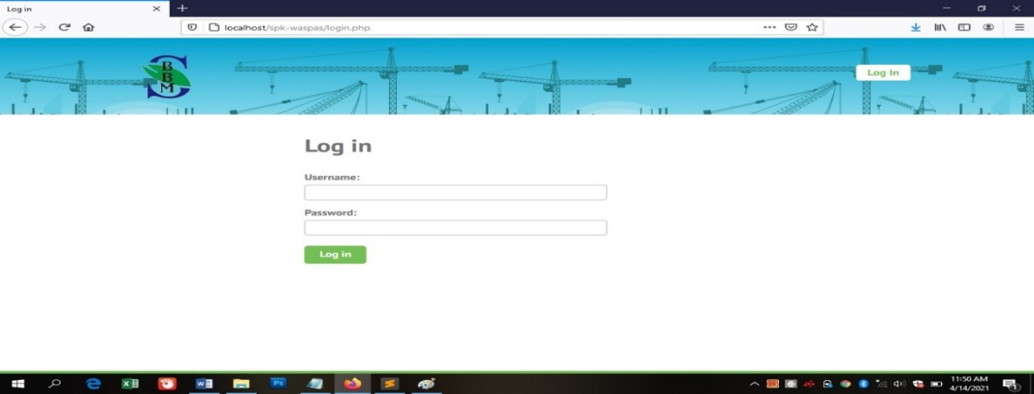
Gambar 3. Tampilan Halaman Login

        - Tampilan Halaman List Data Tender
Berikut ini adalah tampilan dari tampilan halaman List Data Tender pada sistem yaitu sebagai berikut:

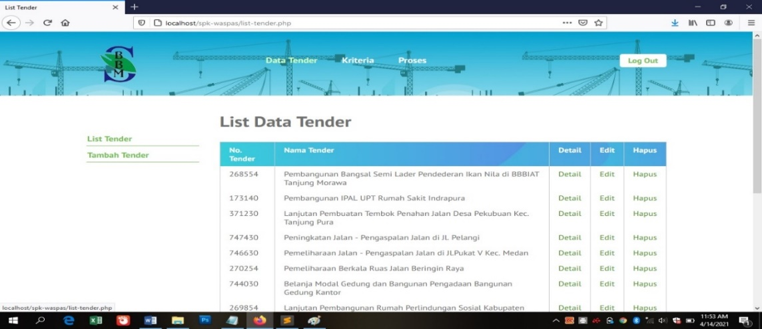
Gambar 4. Tampilan Halaman List Data Tender
        - Tampilan Halaman Tambah Data Tender
Berikut ini adalah tampilan halaman Tambah Data Tender pada sistem yaitu sebagai berikut:

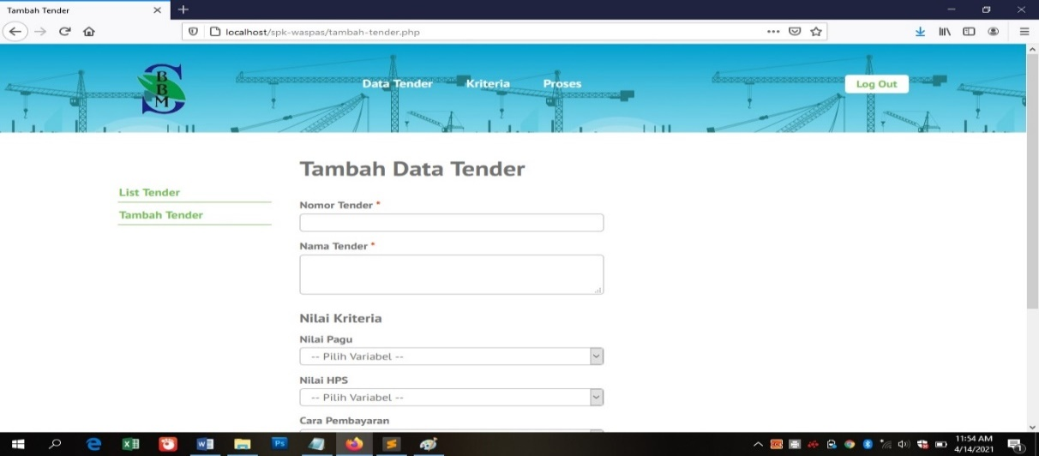
Gambar 5. Tampilan Halaman Tambah Data Tender

        - Tampilan Halaman List Kriteria
Berikut ini adalah tampilan halaman List Kriteria pada sistem yaitu sebagai berikut:

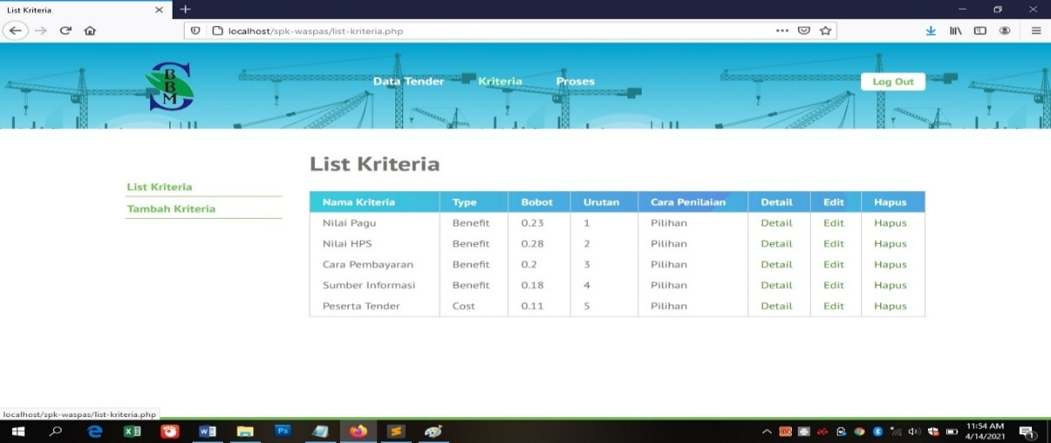
Gambar 5. Tampilan Halaman List Kriteria

        - Tampilan Halaman Proses Perhitungan
Berikut ini adalah tampilan dari rancangan halaman Proses Perhitungan pada sistem yaitu sebagai berikut:

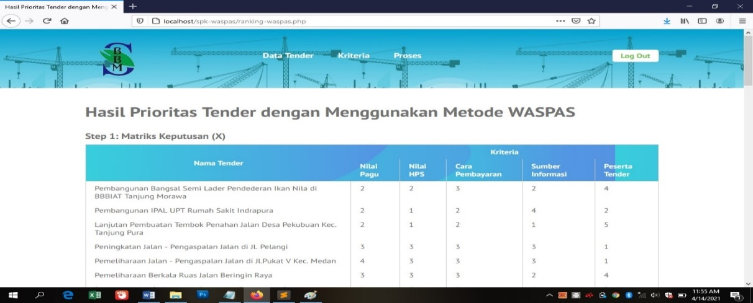
Gambar 6. Tampilan Halaman Proses Perhitungan
        - Tampilan Halaman Cetak Laporan
Berikut ini adalah tampilan halaman Cetak Laporan pada sistem yaitu sebagai berikut :

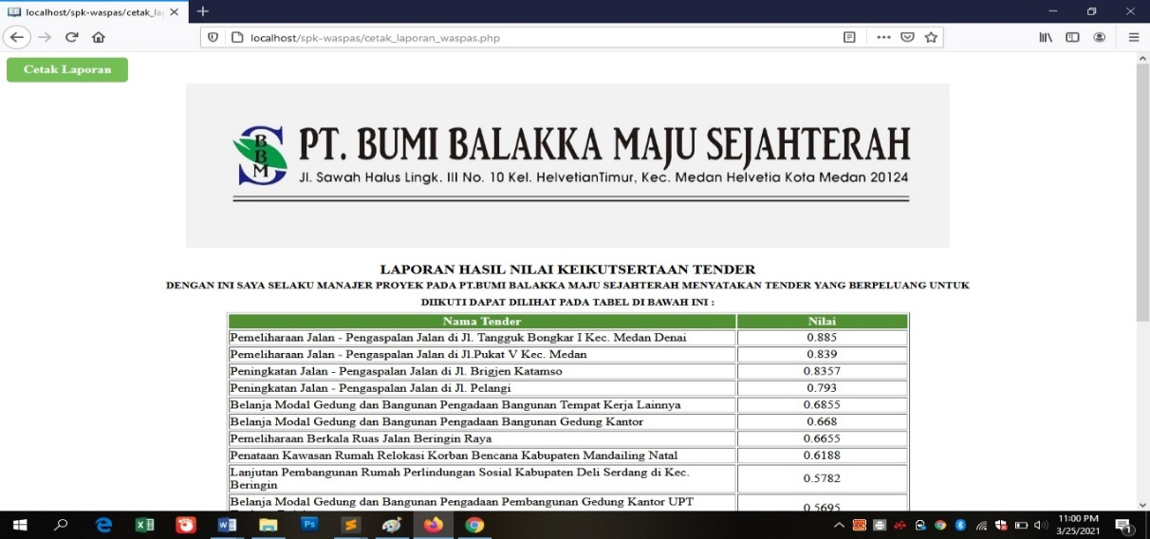
Gambar 7. Tampilan Halaman Cetak Laporan

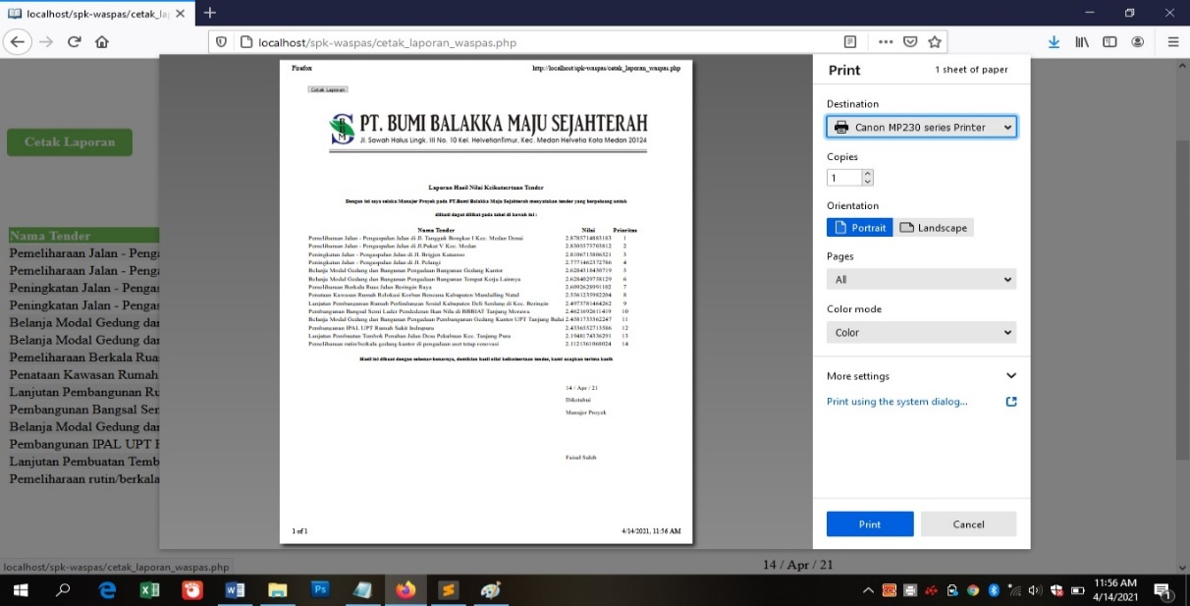
Gambar 8. Tampilan Halaman Isi Laporan

- KESIMPULAN
Berikut ini adalah kesimpulan akhir dari penelitian mengenai sistem pendukung keputusan menentukan prioritas tender yang akan diikuti adalah sebagai berikut:
      - Berdasarkan hasil analisa dalam menentukan keikutsertaan dalam pengajuan tender ada indikator-indikator khusus yang disebut sebagai kriteria yang nanti akan dihitung dengan menggunakan algoritma Weighted Aggreated Sum Product Assesment (WASPAS) yang berpengaruh dalam menentukan prioritas tender yang akan diikuti. Kemudian sistem ini terbilang sangat baik karena dapat memberikan keputusan yang terbilang cepat.
      - Berdasarkan hasil penelitian perancangan diawali dengan analisis masalah kebutuhan kemudian dilakukan pemodelan berdasarkan data asli yang direpresentasikan dalam algoritma pemrograman.
      - Berdasarkan hasil pengujian yaitu dilakukan dengan mencoba memproses data sample yang diperoleh dari perusahaan untuk menghasilkan rekomendasi prioritas tender yang akan diikuti.
      - Berdasarkan hasil pengujian efektivitas dari sistem pendukung keputusan yang dirancang terhadap masalah yang dibahas sangat baik karena sistem yang mudah dipelajari dan dipahami.

UCAPAN TERIMA KASIH
Terima kasih disampaikan kepada pihak-pihak yang telah mendukung terlaksananya penelitian ini.
DAFTAR PUSTAKA
[1] Y. M. T. Kiwan, “Analisis Faktor Penentu Kemenangan Kontraktor Saat Tender Proyek Konstruksi di Kabupaten Flores Timur dan Lembata,” vol. 2, pp. 31–39, 2019.
[2] D. A. Salem and E. R. Nubatonis, “PEMENANG LELANG TENDER PROYEK MENGGUNAKAN METODE PEKERJAAN UMUM TIMOR TENGAH UTARA,” vol. 8, no. 1, pp. 8–15, 2022.
[3] R. Y. Ningsih, D. Andreswari, and A. Johar, “Sistem Pendukung Keputusan Penentuan Pemenang Tender Proyek Menggunakan Metode Multi Factor Evaluation Process ( MFEP ),” J. Rekursif, vol. 7, no. 2, pp. 144–154, 2019.
[4] M. Hikmah et al., “Prosiding 5 oke.pdf,” J. Tek. Sipil, vol. 2, no. 2, p. 2021, 2021, [Online]. Available: https://jurnal.uisu.ac.id/index.php/but/article/view/2836
[5] A. Syaripudin and Y. Efendi, “Penerapan Multi-Criteria Decision Making ( MCDM ) Menggunakan Metode WASPAS Pada Penilaian Kinerja Karyawan Terbaik,” vol. 3, no. 2, pp. 128–136, 2022.
[6] V. M. M. Siregar and H. Sugara, “Sistem Pendukung Keputusan Pemilihan Sepeda Motor Bekas Menggunakan Metode Waspas,” J. Tek. Inf. dan Komput., vol. 5, no. 2, p. 263, 2022, doi: 10.37600/tekinkom.v5i2.393.
[7] Y. Azriel and G. Saputri, “Sistem Pengambilan Keputusan Pemilihan Menu Terlaris Menggunakan Metode SMART ( Simple Multi Attribute Rating Technique ),” vol. 33, no. 2, pp. 26–32, 2023.
[8] I. D. Pradilah, D. Nofriansyah, and A. Syahputri, “Sistem Pendukung Keputusan Dalam Pemilihan Staff Penelitian Dan Pengembangan Dengan Menggunakan Metode WASPAS,” vol. 2, pp. 333–344, 2023.
[9] F. Mahdi and D. P. Indini, “BULLETIN OF COMPUTER SCIENCE RESEARCH Penerapan Metode WASPAS dan ROC ( Rank Order Centroid ) dalam Pengangkatan Karyawan Kontrak,” vol. 3, no. 2, pp. 197–202, 2023, doi: 10.47065/bulletincsr.v3i2.232.
[10] S. Melani, R. Oktavianty Finola, and E. Verawati, “Seminar Nasional Sains & Teknologi Informasi (SENSASI) Sistem Pendukung Keputusan Pemilihan Calon Bintara Polri dengan Menggunakan Metode (WASPAS),” Semin. Nas. Sains Teknol. Inf., vol. 1, pp. 108–113, 2018, [Online]. Available: http://seminar-id.com/semnas-sensasi2018.htmlPage%7C108
[11] Y. Zalukhu, F. D. O. H, and R. A. Zay, “Sistem Pendukung Keputusan Kelayakan Penerima Rehap Sekolah Menggunakan Metode WASPAS,” Semin. Nas. Sains Teknol. Inf., pp. 433–439, 2018, [Online]. Available: http://seminar-id.com/semnas-sensasi2018.html
[12] A. S. Sinaga, F. Helmiah, and C. Latiffani, “Penerapan Metode Multi Objective Optimization on the Basis of Ratio Analysis (MOORA) Dalam Pemilihan Mekanik Terbaik Sepeda Motor,” Build. Informatics, Technol. Sci., vol. 4, no. 2, pp. 66–70, 2022, doi: 10.47065/bits.v4i2.2158.
[13] R. A.S and M. Shalahuddin, Rekayasa Perangkat Lunak. Bandung: Informatika Bandung, 2019.

